Comienza la 'Catarsis del Bicentenario'
Provincia EL BODÓN
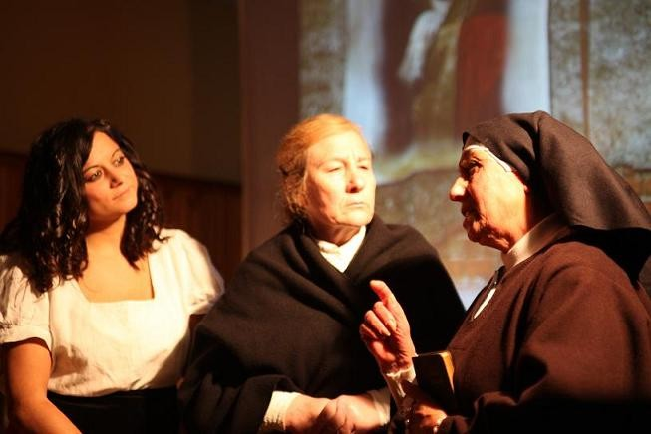
Un momento de la representación
Espectacular puesta en escena de la obra 'Heroínas anónimas' que se ha estrenado con éxito de público y crítica

Con una magnífica puesta en escena se ha estrenado en El Bodón la obra ‘Heroínas anónimas’ que ha trasladado a los espectadores en la historia hasta los hechos vividos en nuestra comarca hace ahora doscientos años. Esta obra recuerda el papel silencioso y heroico de las mujeres en las guerras y se centra en la figura de tres mujeres: una prostituta llamada Famiana (Olga Nieto), Sor Encarna (Ángeles Barrios) y la heroína mirobrigense Lorenza Iglesias (Mili Domínguez). El texto relata las dificultades que estas mujeres sufrieron luchando contra el invasor francés que se había apoderado de la plaza de Ciudad Rodrigo y de los saqueos y abusos que los ingleses realizaron cuando recuperaron la ciudad. A través de estos personajes, el espectador ha podido reflexionar sobre temas como los conflictos bélicos, la religión o la monarquía.
La obra, escrita por Santiago Corchete y dirigida por Pablo Moreno (Jordi Mesa: coach; Rubén D. Ortega: sonido, luz y efectos), inicia el proyecto ‘La Catarsis del Bicentenario’ que se desarrollará en Ciudad Rodrigo y su comarca, dentro de un proyecto que promueve el Ayuntamiento de Ciudad Rodrigo y Adecocir, financiado con fondos Leadercal y en el que colaboran la Fundación Ciudad Rodrigo 2006, Z-Teatro, Contracorriente Producciones, los ayuntamiento de El Bodón y Fuenteguinaldo, la Mancomunidad Alto Águeda y la Comisión del Bicentenario de El Bodón y Fuenteguinaldo. El objetivo de este proyecto es promocionar nuestra tierra y dar a conocer nuestra comarca a través de su historia y su patrimonio.
Esta obra se enmarca dentro de los actos del Bicentenario que desde El Bodón y Fuenteguinaldo se vienen programando y se representará de nuevo en Fuenteguinaldo el próximo 22 de enero a las 18.00 horas en el salón de la Mancomunidad. Además dentro de estos actos, el Duque de Ciudad Rodrigo visitará el próximo día 19 la localidad de Fuenteguinaldo donde descubrirá una placa conmemorativa que recordará el paso de Wellington por esta localidad durante la Guerra de la Independencia y presentará el libro de Miguel Ángel Largo ‘La estrella de Wellington comenzó a brillar en Fuenteguinaldo’.

